**Thông tin về nhà cung cấp furniture**

**Kính gửi Ông ….**

**Chúng tôi là Agency đang tìm kiếm nhà cung cấp furniture ở Việt Nam để xuất khẩu .**

**Ưu tiên cho doanh nghiệp đã từng xuất khẩu các sản phẩm nội thất bao gồm :**

**Nhóm loose furniture in door : bàn , ghế , giường , tủ , sofa**

**Nhóm loose furniture out door : bàn , ghế**

**Nhóm hàng chuyên dùng : cửa , ván sàn trong nhà , ngoài nhà , chậu bình gốm , các sản phẩm đan mây tre , lục bình ,**

**( kèm hình ảnh sản phẩm tiêu biểu )**

**Vui lòng cung cấp thông tin ở bảng kê dưới đây .**

**Mục đích cung cấp thông tin này để Agency báo cáo cho Bên Mua xem xét năng lực để đặt**

**hàng đúng sở trường/ giá cả / công suất / chất lượng .**

**Thông tin của nhà cung cấp càng rõ ràng chi tiết sẽ được bên Mua xem xét và quan tâm nhiều hơn**

**Chúng tôi không nhận bất cứ hoa hồng nào của bên Nhà Cung Cấp vì đã được trả bởi bên Mua bằng 1 hợp đồng riêng .**

**Trân trọng**

**Nguyễn Ngọc Tân**

**Agency Vietnam**

**+84 903 707 002**

[**TanNguyen1963@icloud.com**](mailto:TanNguyen1963@icloud.com)

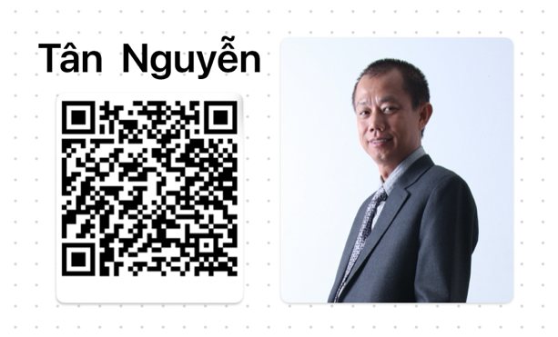

**1.Thông tin cơ bản :**

**Tên công ty**

**Địa chỉ công ty**

**Mã số thuế**

**Số điện thoại / email liên lạc / website/ profile**

**Đại diện pháp luật**

**Thành phần cổ đông**

**Số năm hoạt động**

**Vốn điều lệ**

**Địa chỉ xưởng**

**Qui mô xưởng sản xuất : Diện tích đất / mái che / thuê hay chủ sở hữu/ khả năng mở rộng**

**Số lượng công nhân :**

**Có chứng nhận ISO / giải thưởng / xếp hạng ?**

**2.Thông tin về kinh doanh :**

**Doanh số 5 năm gần nhất**

**Trong đó :**

**% khách hàng nội địa**

**% khách hàng xuất khẩu**

**Sản phẩm :**

**Sản phẩm sở trường :**

**Số lượng sản phẩm tối ưu phù hợp về chi phí và quy mô tổ chức của xưởng**

* **Từ 1 đến 5 sản phẩm**
* **Từ 5 đến 50 sản phẩm**
* **Từ 50 đến 200 sản phẩm**
* **Từ 200 đến 1.000 sản phẩm**
* **Trên 1.000 sản phẩm**

**Quốc gia đã từng xuất khẩu / thương hiệu đã từng cung cấp**

**Tên công trình đã từng tham gia tại Việt Nam/ hạng mục tham gia / trị giá hợp đồng /năm thực hiện**

**Công suất tối đa xuất khẩu : Số container/ tháng**

**Có năng lực sản xuất sản phẩm riêng cho công ty hay không ? ( hàng ODM ) , vui lòng cấp thêm thông tin**

**Những thông tin khác mà nhà Cung Cấp muốn bổ xung :**

**…..**

**Người cung cấp thông tin :**

**Chức vụ :**

**Liên lạc :**